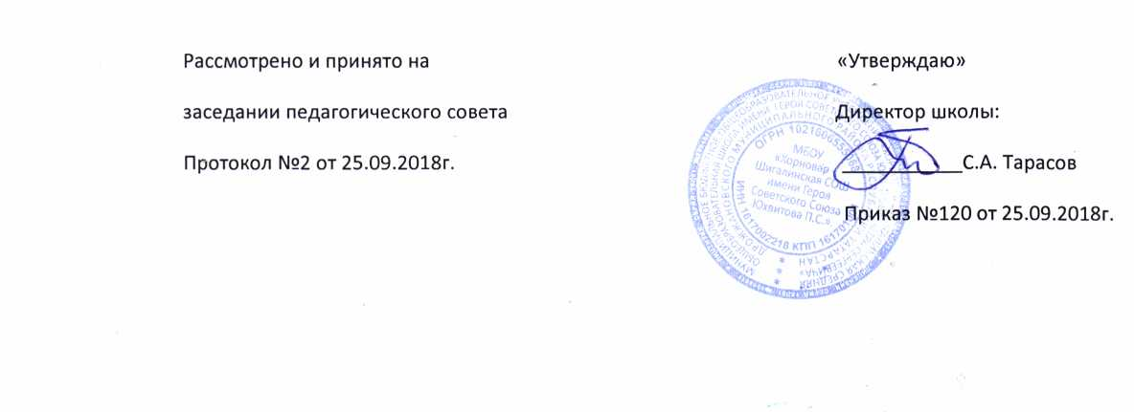

Положение

о постановке на внутришкольный учет
по МБОУ «Хорновар-Шигалинская СОШ имени Героя Советского Союза Юхвитова П.С.»
Дрожжановского муниципального района РТ

Настоящее Положение разработано в соответствии с Законом Российской Федерации «Об Образовании в Российской Федерации», с Законом Республики Татарстан «Об образовании», Уставом образовательного учреждения.

1.На педагогический учет решением Совета профилактики безнадзорности и правонарушений несовершеннолетних ставятся дети и подростки с проблемами в обучении и отклонением в поведении, т.е. в состоянии социальной дезадаптации по рекомендации классного руководителя.

Списки учащихся, стоящих на внутришкольном учете, составляются в начале учебного года.

- банк данных (списки учащихся, стоящих на внутришкольном учете) в течение всего учебного года вносятся дополнения, изменения.

2.Критерии постановки на внутришкольный учет
2.1. Школьная дезадаптация:

проблемы, связанные с посещаемостью занятий в школе (прогулы, опоздания)
проблемы, связанные с успеваемостью (трудности в учении, низкая мотивация к учению)

2.2. Отклоняющееся поведение:

бродяжничество, пьянство, алкоголизм

токсикомания, наркомания др. формы девиантного поведения: агрессивность, жестокость, предрасположенность к суицидальному поведению

2.3. Также на внутришкольный учет ставят детей и подростков, которые:

имеют частые нарушения дисциплины на уроках и в ходе проведения внеклассных мероприятий
(на основании докладных учителей, классного руководителя, дежурного администратора)
совершил правонарушение или преступление
унижают человеческое достоинство участников образовательного процесса
допускают грубые или неоднократные нарушения Устава школы

2.4.Учащиеся могут быть сняты с учета в течение учебного года по ходатайству классного руководителя по решению Совета профилактики безнадзорности и правонарушений несовершеннолетних

3.Оказание индивидуальной помощи несовершеннолетним, стоящим на внутришкольном учете

3.1.В соответствии с ч.2 ст.14 федерального закона «Об основах системы профилактики безнадзорности и правонарушений» от 24.06.1999 года, детям и подросткам, стоящим на внутришкольном учете, оказывается индивидуальная социально-педагогическая и психологическая помощь

3.2.Планы индивидуальной социально-педагогической и психологической помощи разрабатываются Советом профилактики безнадзорности и правонарушений несовершеннолетних и утверждаются руководителем учреждения

